Министерство образования и науки Российской Федерации
Сибирская государственная автомобильно-дорожная академия (СибАДИ)
Кафедра "Автомобили и тракторы"

РУЛЕВОЕ УПРАВЛЕНИЕ

Методические указания
к лабораторной работе по дисциплине
"Автотракторные установки с ДВС"

Составители: А.М. Зарщиков, Г.К. Приходько, И.М. Князев

СОДЕРЖАНИЕ

- Кинематика поворота автомобиля…………………………………………4
- Рулевое управление…………………………………………………………6
- Стабилизация управляемых колес…………………………………………9
- Гидроусилитель рулевого управления…………………………………...10
- Порядок выполнения работы………………………….………………….13
Контрольные вопросы………………………………………………………...15
Список рекомендуемой литературы…………………………………………15

Омск
Издательство СибАДИ
2013
1. КИНЕМАТИКА ПОВОРОТА АВТОМОБИЛЯ

Изменение направления движения автомобиля осуществляется поворотом управляемых колес. При движении автомобиля на повороте все колеса должны во избежание бокового скольжения катиться под прямым углом к линии, проведенной из центра поворота О к оси колеса (рис.1).

Lа θ_{В град}

ctgθ_{H} –ctgθ_{B} = B/L

D A 20

B 15

C B
10 θ_{H} = θ_{B}

θ_{H} 5
θ_{B} град

О 0
5 10 15 20 θ_{Н}

Рис. 1. Кинематика поворота Рис. 2. Соотношения в углах
управляемых колес поворота управляемых колес

Если указанное условие выполняется, то внутреннее колесо (см. рис.1) поворачивается на больший угол θ_{В}, чем наружное θ_{Н}. Соотношение между углами поворота управляемых жестких колес, необходимое для их качения без скольжения, определяется из треугольников OAD и OBC, согласно которым
$\frac{\text{OC}}{\text{BC}}=\text{ctg}θ_{В}$
$\frac{\text{OD}}{\text{AD}}=\text{ctg}θ_{Н}$
,

.

Выражая эти соотношения через базу L_{a} и шкворневую колею В автомобиля, получим
$\text{ctg}θ_{Н}−\text{ctg}θ_{В}=\frac{\text{OD}}{\text{AD}}−\frac{\text{OC}}{\text{BC}}$ ,
поскольку $\text{AD}=\text{BC}=L_{а}$, а $\text{OD}−\text{OC}=B$ окончательно имеем
$$\text{ctg}θ_{Н}−\text{ctg}θ_{В}=\frac{B}{L_{a}}$$
где В – расстояние между шкворнями (шкворневая колея); L_{a} – база авто–
мобиля.
На рис.2 показана зависимость между углами поворота управляемых колес, определенная по уравнению (1). При наличии бокового увода от центробежной силы на повороте автомобиля с эластичными шинами центр поворота смещается обычно вперед по ходу автомобиля.
Для поворота управляемых колес на углы, соответствующие уравнению (1) (см. рис.2), необходимо иметь в рулевом управлении сложный многозвенный механизм. В достаточной степени, требуемой кинематике поворота, удовлетворяет применяемая на автомобиле рулевая трапеция АВСD (рис.3).
$L_{Р}$$L_{Р}$Расстояние от точки пересечения продолжений рычагов трапеции AD и ВС (точка О) до передней оси автомобиля называют расчетной базой автомобиля . Меняя длину поперечной тяги В` рулевой трапеции, можно увеличивать и уменьшать расчетную базу. Коэффициент, учитывающий соотношение расчетной базы и действительной базы L_{a} автомобиля, называется коэффициентом базы
$K_{L}=\frac{L_{Р}}{L_{а}}$ .

A D

O`
В h В`

B

C
L_{р}
L_{a}

Рис.3. Геометрия рулевой трапеции

Кинематика поворота наиболее точно соответствует уравнению (1), если К_{L} = 1, т.е. точка пересечения О находится на задней оси автомобиля (L_{p} = L_{a}). В этом случае длина поперечной тяги В` будет равна

$В =\frac{В(L_{а}−h)}{L_{а}}$. (2)
Ввиду эластичности шин и наличия увода колес величина В’ на практике не равна значению, найденному по формуле (2), а коэффициент базы не равен 1, их величины выбирают на основании испытаний.

2.РУЛЕВОЕ УПРАВЛЕНИЕ

Совокупность механизмов, служащих для поворота управляемых колес, называется рулевым управлением. У грузовых автомобилей управляемые колеса устанавливаются на поворотных цапфах 13 (рис.4), соединенных с балкой переднего моста 11 шкворнями 8. Шкворень неподвижно закреплен в передней оси, и его верхний и нижний концы входят в проушины поворотной цапфы. При повороте цапфы за рычаг 7, она вместе с установленным на ней управляемым колесом, поворачивается вокруг шкворня. Поворотные цапфы соединены между собой рычагами 9 и 12 и поперечной тягой 10. Поэтому управляемые колеса поворачиваются одновременно. Поворот управляемых колес осуществляется при вращении рулевого колеса 1. От него вращение передается через вал 2 на червяк 3, находящийся в зацеплении с сектором 4. На валу сектора закреплена сошка 5, поворачивающая через продольную тягу 6 и рычаг 7 поворотные цапфы с управляемыми колесами.
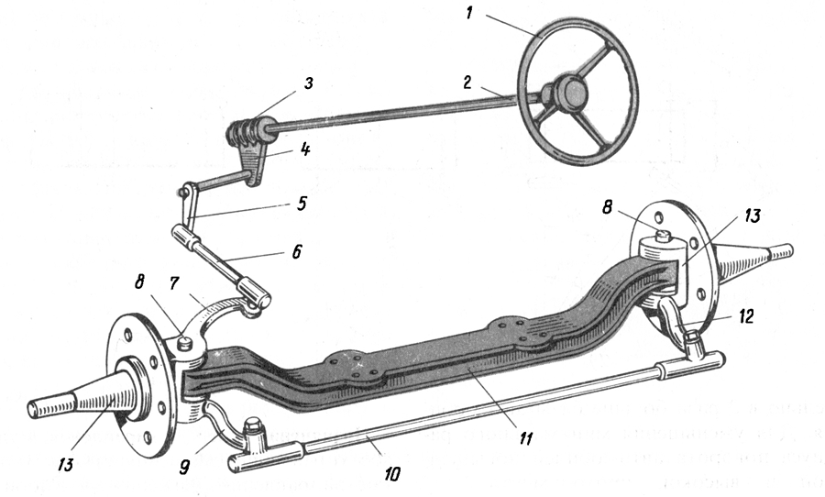

Рис.4. Рулевое управление с рулевым механизмом
типа «червяк–сектор»
Рулевое колесо 1, вал 2, червяк 3 и сектор 4 образуют рулевой механизм, увеличивающий момент, прикладываемый водителем к рулевому колесу для поворота управляемых колес.
Сошка 5, продольная тяга 6, рычаги 7, 9, и 12 поворотных цапф и поперечная тяга 10, составляют рулевой привод, передающий усилие от сошки к поворотным цапфам обоих управляемых колес. Балка моста, поперечная тяга 10, рычаги 9 и 12 образуют рулевую трапецию.
В зависимости от типа рулевой пары рулевые механизмы современных автомобилей разделяют на червячные, винтовые и шестеренчатые. В рулевом механизме с червячной парой момент передается от червяка, закрепленного на рулевом валу к зубчатому сектору, установленному на одном валу с сошкой. У многих рулевых механизмов червяк выполнен глобоидным, а зубья сектора заменены роликом, вращающимся на подшипнике (ВАЗ–2101). В таком рулевом механизме сохраняется зацепление на большом угле поворота вала сошки, уменьшаются потери на трение и износ пары. В винтовом рулевом механизме вращение винта преобразуется в прямолинейное движение гайки, на которой нарезаны зубья, находящиеся в зацеплении с зубчатым сектором. Сектор установлен на общем валу с сошкой. Для уменьшения трения в рулевом механизме и повышения долговечности соединение винта и гайки часто осуществляют через шарики (МАЗ, ЗИЛ).
К шестеренчатым рулевым механизмам относятся механизмы с цилиндрическими или коническими шестернями, а также реечные рулевые механизмы. В последних передаточная пара выполнена в виде шестерни и рейки. Вращение шестерни, закрепленной на рулевом валу, вызывает перемещение рейки, которая выполняет роль поперечной тяги. Недостатком реечного рулевого механизма на легковых автомобилях является то, что он не позволяет получить необходимого передаточного числа при небольших размерах и не обеспечивает нужного поглощения толчков, передаваемых от неровностей дороги рулевому колесу.
Одной из характеристик рулевого механизма является прямой (при передаче усилия от рулевого колеса к сошке) и обратной (при передаче усилия от сошки к рулевому колесу) КПД. Чем больше прямой КПД, тем меньше потери в рулевом механизме при повороте управляемых колес и тем легче управлять автомобилем. Чем меньше обратный КПД, тем больше снижается момент на рулевом колесе под действием случайных боковых сил на неровной дороге. В наиболее распространенных рулевых механизмах типа «червяк–ролик» прямой КПД равен около 0,7, а обратный – около 0,5. Следует учесть, что рулевая передача не должна быть самотормозящей (сохраняется «чувство дороги»).
Другой характеристикой рулевого управления является передаточное число. По способу определения передаточное число может быть либо кинематическим, либо силовым. Силовое передаточное число определяется по соотношению моментов на управляемом колесе и на рулевом колесе при повороте
$И_{\text{СИЛ}}=\frac{М_{\text{УК}}}{М_{\text{РК}}}$ ,
$И_{\text{СИЛ}}$
$М_{\text{УК}}$где – силовое передаточное число рулевого управления;
$М_{\text{РК}}$ – момент сопротивления повороту управляемого колеса;
– момент, приложенный к рулевому колесу при повороте.

Кинематическим способом передаточное число узлов рулевого управления определяется по углам поворота соответствующих частей управления.
$И_{\text{РМ}}$Передаточное число рулевого механизма определяется из соотношения
$α_{\text{рк}}$$α_{\text{рк}}$$И_{\text{РМ}}=\frac{α_{\text{рк}}}{α_{\text{рс}}}$ , (3)
где – угол поворота рулевого колеса; – угол поворота рулевой
$И_{\text{РП}}$ сошки.
Передаточное число рулевого привода определяется из выражения
$α_{\text{ук}}$$И_{\text{РП}}=\frac{α_{\text{рс}}}{α_{\text{ук}}}$ , (4)
где – угол поворота управляемого колеса.
Передаточное число рулевого управления или угловое передаточное число
$И_{\text{РМ}}$$И_{\text{РУ}}=\frac{α_{\text{рк}}}{α_{\text{ук}}}=И_{\text{РМ}}⋅И_{\text{РП}}$ (5)
Передаточное число рулевого механизма для легковых автомобилей колеблется в пределах 12–20, для грузовых автомобилей и автобусов – 16–32. По мере увеличения передаточного числа уменьшается сила на рулевом колесе, необходимая для поворота автомобиля, но одновременно уменьшается угол поворота колес автомобиля, соответствующий данному углу поворота рулевого колеса, что увеличивает время на поворот колес. Чем быстроходнее автомобиль, тем относительно меньшим приходится делать передаточное число рулевого механизма.
Для дорожных автомобилей большинства типов рулевые механизмы с постоянным передаточным числом (прямая 3 на рис. 5). В автомобилях относительно тихоходных с большим полным весом иногда предпочитают иметь рулевой механизм с передаточным числом, изменяющимся по кривой 2 для того, чтобы при пологих поворотах, совершающихся часто, уменьшить усилие на рулевом колесе. На сравнительно редких крутых поворотах к рулевому колесу приходится прикладывать большее усилие из–за уменьшения передаточного числа. На скоростных автомобилях иногда применяют рулевые механизмы с передаточным числом, изменяющимся по кривой 1. При этом на больших скоростях автомобиль быстро реагирует на поворот рулевого колеса, а на крутых поворотах (скорость сбавляется) усилие на рулевом колесе уменьшается.

34

1 30
3 26

22

2 18

θ
40 30 20 10 0 10 20 30 40 град

Рис. 5. Кривые изменения передаточного числа рулевых механизмов

3.СТАБИЛИЗАЦИЯ УПРАВЛЯЕМЫХ КОЛЕС

Чтобы не допустить поворота колес под действием случайных сил (наезд на неровности, порыв ветра и т.п.), управляемые колеса должны обладать способностью сохранять положение, соответствующее прямолинейному движению, и возвращаться в него из любого другого положения. Эта способность называется стабилизацией управляемых колес. Стабилизация обеспечивается наклонами шкворня в поперечной и продольной плоскостях и упругими свойствами пневматической шины.
Поперечный наклон шкворня вызывает подъем передней оси автомобиля при повороте управляемых колес. Как видно из рис. 6,а, при повороте на 180⁰ колесо из–за наклона шкворня вбок опускается на расстояние m. В действительности поворачиваемое колесо, опираясь на дорогу, вызывает соответствующий подъём передней оси автомобиля. Если опустить рулевое колесо, то передняя часть автомобиля опустится вниз, и передние колеса возвратятся в первоначальное положение. Стабилизирующий момент, действующий на управляемые колеса, с увеличением угла наклона шкворня и веса автомобиля возрастет. Угол α поперечного наклона шкворня составляет в основном 6–10⁰. Поперечный наклон шкворня уменьшает плечо обкатки а, снижая передачу ударных нагрузок от колеса на рулевое управление.
Продольный наклон шкворня обычно выбирают таким, при котором нижний конец шкворня смещён вперед (рис. 6,б). Вследствие этого точка пересечения оси шкворня с дорогой расположена впереди центра пятна контакта колеса. В этом случае стабилизирующий момент от боковой реакции в пятне контакта колеса с дорогой разворачивает управляемые колеса в сторону действия центробежной боковой силы, вызванной поворотом автомобиля (рис.6,в). Это приводит к уменьшению кривизны поворота и установке колес в положение, соответствующее прямолинейному движению. Стабилизирующий момент от продольного наклона шкворня пропорционален центробежной силе, а значит, квадрату скорости движения автомобиля. Угол γ наклона шкворня равен 1–3,5⁰ и в значительной степени связан с упругим стабилизирующим моментом пневматической шины.
$α$
а)
в)
Р_{цб} n

R_{Y1} R_{Y2}
a
m n
б) γ

V R_{Y4} R_{Y3}

Р

n

Рис. 6. Влияние поперечного (а) и продольного (б, в) наклона шкворня

4. ГИДРОУСИЛИТЕЛЬ РУЛЕВОГО УПРАВЛЕНИЯ
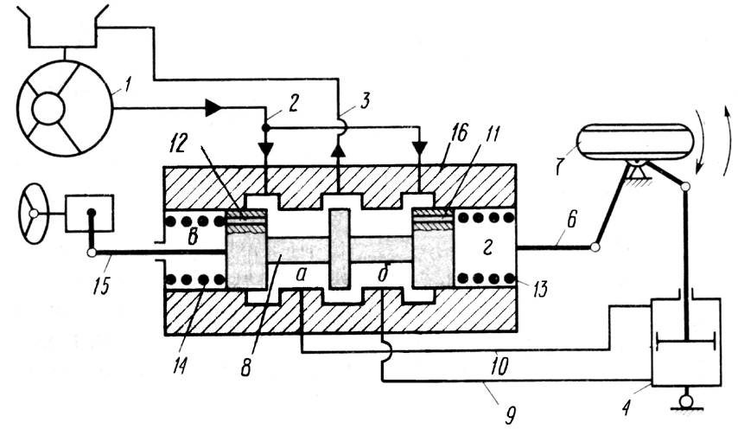Усилители рулевого управления служат для обеспечения поворота управляемых колес автомобиля. Гидроусилитель рулевого управления является следящим гидростатическим приводом, обеспечивающим определенную зависимость угла поворота управляемых колес от угла поворота рулевого колеса, причем для поворота управляемых колес используются одновременно давление жидкости, создаваемое насосом, и усилие водителя.
Рис. 7. Схема работы гидроусилителя рулевого управления

На рис.7 показана принципиальная схема гидроусилителя рулевого управления с разрезом распределителя золотникового типа. При прямолинейном движении автомобиля насос 1 создает ток рабочей жидкости (минеральное масло) через трубопровод 2, камеры распределителя и трубопровод 3 на слив. Обе полости силового цилиндра 4 через трубопроводы 9 и 10 соединены со сливным каналом 3.
При повороте рулевого колеса влево рычаг 15, связанный с сошкой, давит на золотник 8. Преодолевая усилие предварительно сжатой пружины 13, золотник 8 перемещается относительно корпуса распределителя 16. Нижний поясок золотника перекрывает доступ масла из насоса 1 в камеру а. Средний поясок перекрывает слив из камеры б и полностью открывает нагнетательный канал из насоса 1 в камеру б. Из камеры б масло поступает через канал 9 в правую полость силового цилиндра 4. Поршень цилиндра перемещается влево под давлением масла, вызывая поворот управляемого колеса 7 также влево. Из другой (левой) полости цилиндра масло вытесняется и через канал 10, камеру а попадает на слив в канал 3. Управляемое колесо 7 связано с корпусом распределителя через тягу 6. При повороте управляемого колеса влево корпус распределителя под действием тяги 6 переместится и золотник 8 займет нейтральное положение, что вызовет прекращение поворота колеса 7. Таким образом осуществляется следящее действие по перемещению.
Для создания «чувства дороги», т.е. пропорциональности между усилием на рулевом колесе и сопротивлением повороту, в крайних поясках золотника имеются калиброванные каналы 11 и 12. При увеличении сопротивления повороту колеса 7 влево давление в правой полости силового цилиндра растет, как и в камере б. В камере г также увеличивается давление через канал 11, что приводит к увеличению сопротивления перемещения золотника вверх (по рис. 7), а значит, к увеличению усилия на руле при повороте влево. Так осуществляется следящее действие по усилию.
Аналогично происходит работа гидроусилителя при повороте вправо с той разницей, что камеры а и б меняют свои функции.
При наезде колеса на неровность возникает сила, поворачивающая колесо. Это сила через тягу 6 перемещает корпус распределителя 16 относительно золотника 8. Распределитель выходит из нейтрального положения и в полости силового цилиндра создаётся насосом 1 давление, препятствующее через шток цилиндра повороту колеса под действием усилия от неровности. Таким образом, гидроусилитель способствует сохранению траектории движения автомобиля при внезапном неравномерном изменении сопротивления качению управляемых колёс (например, разрыв шины). Для того, чтобы незначительное возмущение не вызывало срабатывание гидроусилителя, установлены предварительно сжатые пружины 13 и 14. Пока усилие на тяге 6 от неровностей дороги не превысит усилия предварительного сжатия пружины, относительного перемещения корпуса распределителя 16 и золотника 8 не произойдёт, т.е. усилитель не сработает.
При выходе усилителя из строя сохраняется возможность поворота управляемых колёс. Усилие на поворотную цапфу передаётся от рулевого колеса через рулевой механизм, рычаг 15, золотник 8, корпус 16, тягу 6. Усилие на рулевом колесе при этом становится значительным.

5. ПОРЯДОК ВЫПОЛНЕНИЕ РАБОТЫ

Исследование кинематики поворота
- Преобразуя формулу (1), подсчитать значение θ_{В}, изменяя θ_{Н} в пределах от 0 до 30⁰ с интервалом в 5⁰.
- Установить на стенде длину поперечной тяги В¹, соответствующей коэффициенту базы К_{L} = 1 по формуле (2), где L_{A} = 3,3 м, h и В – по стенду.
- Установить колеса в среднее положение. Поворачивая наружное колесо от 0 до 30⁰ с интервалом в 5⁰, записать соответствующие значения поворота внутреннего управляемого колеса.
- Меняя длину поперечной тяги, установить К_{L} >1. Повторить при данных условиях пункт 3.
- Установить длину поперечной тяги, соответствующей неравенству К_{L} < 1. Повторить при данных условиях пункт 3.
- $θ_{В}=f(θ_{Н})$Результаты расчетов и замеров записать в табл. 1, построить графики зависимостей (см. рис. 2).

Исследование рулевого управления
- Вывернуть управляемые колеса в крайнее положение. Вращая рулевое колесо из одного крайнего положения в другое по соответствующим шкалам, определить полный угол поворота рулевого колеса; угол поворота рулевой сошки; угол поворота одного из управляемых колес.
- Определить по данным пункта 1 средние передаточные числа:
а) рулевого механизма – уравнение (3);
б) рулевого привода – уравнение (4);
в) передаточное число рулевого управления (угловое передаточное число) – уравнение 5.
- $И=f(α_{\text{рк}})$Поставить колеса в среднее положение. Установить 0 на шкале рулевого колеса. Поворачивая рулевое колесо вправо от 0 до 360⁰ с интервалом в 60⁰ записать значения углов рулевой сошки и одного из управляемых колес. Опыт повторить при вращении рулевого колеса от 0 до 360⁰ влево. По формулам (3), (4) и (5) рассчитать передаточные числа в каждом интервале. Данные эксперимента и расчётов занести в табл. 2. По данным табл. 2 построить зависимости

Таблица 1
Соотношение углов поворота управляемых колес

θ_{Н} | 0⁰ | 5⁰ | 10⁰ | 15⁰ | 20⁰ | 25⁰ | 30⁰
θ_{В расч}
θ_{В} К_{L} = 1
θ_{В} К_{L} < 1
θ_{В} К_{L} > 1

Таблица 2
Передаточные числа механизмов рулевого управления

α_{рк} | 360⁰ | 300⁰ | 240⁰ | 180⁰ | 120⁰ | 60⁰ | 0⁰ | 60⁰ | 120⁰ | 180⁰ | 240⁰ | 300⁰ | 360⁰
α_{рс}
α_{ук}
и_{рм}
и_{рп}
и_{ру}

КОНТРОЛЬНЫЕ ВОПРОСЫ

- Вывести зависимость (1) и доказать необходимость её выполнения.
- Нарисовать положение управляемых колес при заданном центре поворота.
- Что называется коэффициентом базы и как он геометрически определяется?
- Из каких деталей и узлов состоит рулевое управление?
- Какие существуют виды рулевых механизмов?
- Какова роль рулевой трапеции и из чего она состоит?
- Как определяются передаточные числа рулевого механизма, рулевого привода, угловое передаточное число?
- Для чего нужны наклоны шкворня в продольных и поперечных плоскостях?
- Каков принцип работы гидроусилителя рулевого управления?
- В чём состоит следящее действие гидроусилителя по перемещению и по силе?
- Для чего нужны центрирующие пружины в гидроусилителе?
- Как срабатывает гидроусилитель при наезде колеса на неровность?

СПИСОК РЕКОМЕНДУЕМОЙ ЛИТЕРАТУРЫ

- Автомобиль (основы конструкции) /Под ред. А.Н. Островцева, – М.: Машиностроение, 1976. – 296 с.
- Вишняков Н.Н., и др. Автомобиль: Основы конструкции. – М.: Машиностроение, 1986. – 304 с.
- Лукин П.П., Гаспорянц Г.А., Родионов В.Ф. Конструирование и расчет автомобиля. – М.: Машиностроение, 1984. – 374 с.
- Фалькович В.С. Теория автомобиля. – М: Машгиз, 1963. –237 с.

Учебное пособие

Рулевое управление
методические указания к лабораторной работе
по дисциплине «Автомобили и двигатели»
для специальностей 1502, 2404

Составитель Александр Михайлович Зарщиков
Редактор Н.И. Косенкова

Лицензия ИД № 00064 от 16.08.99.
Подписано к печати
Формат 60х90 1/16. Бумага ксероксная.
Оперативный способ печати.
У-сл.п.л. 1,0, уч.-изд.л. 0,9.
Тираж 150 экз. Изд. № Заказ
Цена договорная

Издательство СибАДИ
644099, Омск, ул. П.Некрасова,10
Отпечатано в ПЦ издательства СибАДИ
644099, Омск, ул. П.Некрасова, 10

